Лабораторная работа №05–06
“Ссылочная целостность и проверка данных”
Цель работы: Вы составите перечень внешних ключей своей модели, выполните четыре независимых опыта с политиками удаления и проверите составной внешний ключ. Для каждого опыта будут сохранены прогноз, фактический результат и объяснение. Постоянные таблицы проекта сохранят исходные данные: для опытов используются временные таблицы и откат транзакции.
Ход работы (лабораторная работа №5):
Задание 1. Открыть учебную БД и подготовить файлы
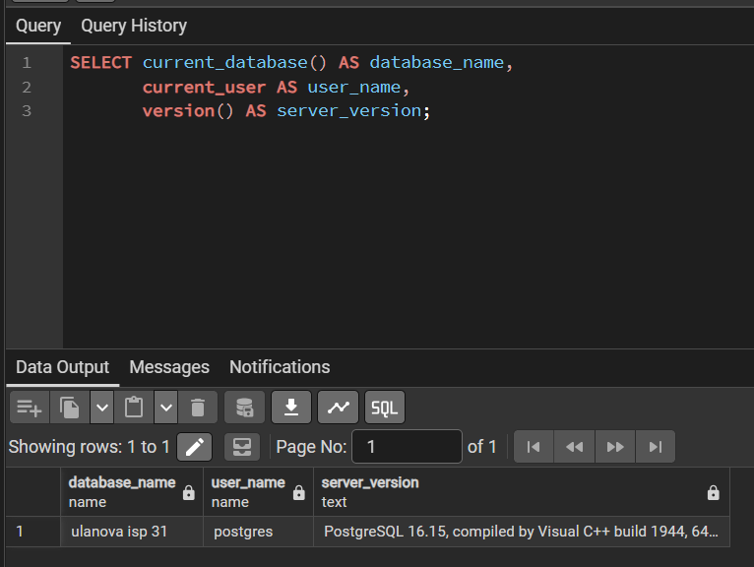
Рис.1 - результат вывода после проверки подключения
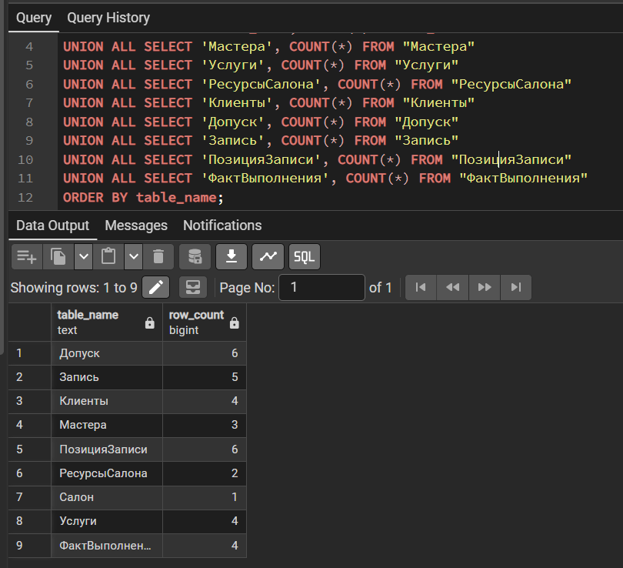
Рис.2 - исходные данные моей модели
Шаг 2. Выписать внешние ключи своей модели
Дочерняя таблица и FK | Родитель и ключ | NULL допустим? | Текущее ON DELETE | Что сохранить при удалении родителя?
Мастера.КодСалона | Салон.КодСалона | нет | RESTRICT | Историю мастеров салона
РесурсыСалона.КодСалона | Салон.КодСалона | нет | RESTRICT | Историю ресурсов салона
Допуск.КодМастера | Мастера.КодМастера | нет | RESTRICT | Историю допусков мастера
Допуск.КодУслуги | Услуги.КодУслуги | нет | RESTRICT | Историю допусков на услугу
Запись.КодКлиента | Клиенты.КодКлиента | нет | RESTRICT | Историю записей клиента
ПозицияЗаписи.КодЗаписи | Запись.КодЗаписи | нет | RESTRICT | Историю позиций записи
ПозицияЗаписи.КодДопуска | Допуск.КодДопуска | нет | RESTRICT | Историю использования допуска
ПозицияЗаписи.КодРесурса | РесурсыСалона.КодРесурса | да | RESTRICT | Историю использования ресурса
ФактВыполнения.(КодЗаписи, НомерПозиции) | ПозицияЗаписи.(КодЗаписи,НомерПозиции) | нет | RESTRICT | Историю выполнения

Шаг 3. Опыт №1 — запрет удаления RESTRICT
До запуска запишите прогноз: удастся ли удалить родителя 1, если дочерняя строка 10 ссылается на него?
Ответ: нет, не удастся, так как ON DELETE RESTRICT запрещает удаление родительской строки, пока на нее ссылается хотя бы одна дочерняя.
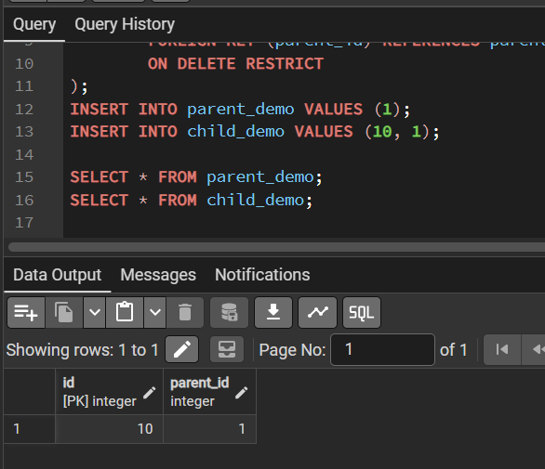
Рис.3 - результат пункта 3.1
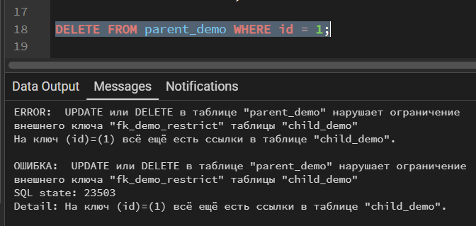
Рис.4 - результат пункта 3.2
Объясните: RESTRICT защищает существующую связь. Если ссылок нет, сама эта политика не запрещает удалять родителя. Почему для истории бронирований такой запрет может быть полезен?
Ответ: Для истории бронирований это полезно, потому что нельзя случайно снести сотрудника или комнату, на которых висят брони. История сохраняется. Если бы стояло CASCADE — все удалилось бы вместе с родителем, и история пропала. Поэтому вместо удаления родителя его обычно деактивируют (признак «неактивен»), а история остается.
Шаг 4. Опыт №2 — удаление потомков CASCADE
Прогноз: сколько дочерних строк останется после удаления родителя 1? Сохранится ли строка, связанная с родителем 2?
Ответ: после удаления родителя 1 останется одна дочерняя строка - (20,2). Строка, связанная с родителем 2, сохранится, так как она не связана с родителем 1, который подвергся удалению.
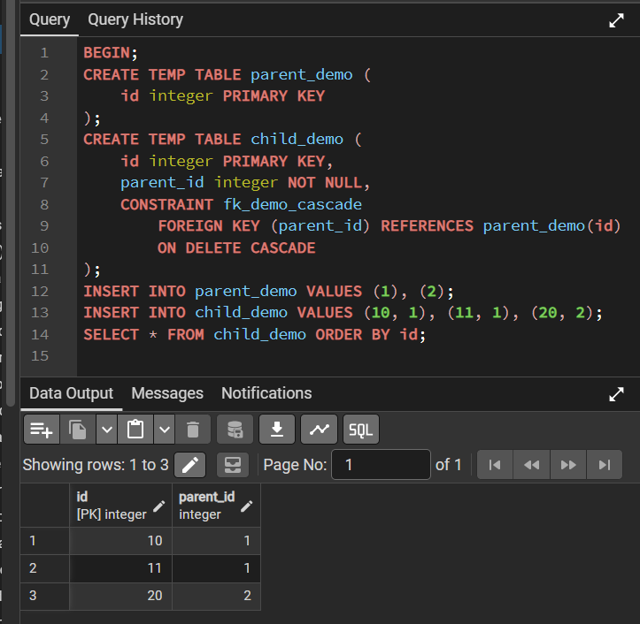
Рис.5 - результат пункта 4.1
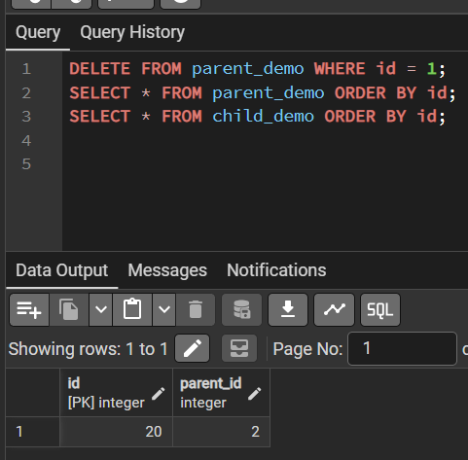
Рис.6 - результат пункта 4.2
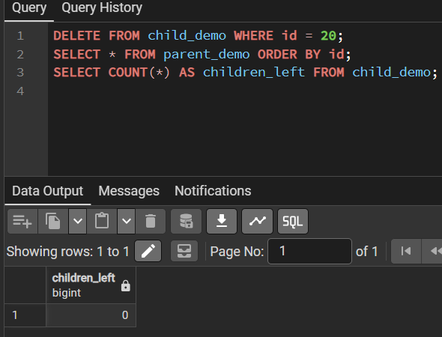
Рис.7 - результат пункта 4.3
Вывод: опишите подходящий пример CASCADE — например, позиции временной корзины. Объясните, почему автоматическое удаление истории бронирований вместе с комнатой может противоречить требованиям даже при технически корректном SQL.
Ответ: пример CASCADE: временная корзина покупателя.
Почему CASCADE опасен для истории бронирований: если удалить комнату, CASCADE снесёт все её брони — включая те, что уже прошли или были отменены. А это исторические факты: кто, когда, на сколько занимал комнату. Их нельзя восстановить. То есть SQL технически сработает корректно (всё удалится согласованно), но смысл данных будет потерян.
Шаг 5. Опыт №3 — сохранение потомков с SET NULL
Прогноз: будут ли удалены сами дочерние строки или изменится только ссылка?
Ответ: Дочерние строки не удалятся, но у них parent_id станет NULL. После удаления родителя 1 останутся три потомка: (10, NULL), (11, NULL), (20, 2). Количество ссылок NULL — 2.

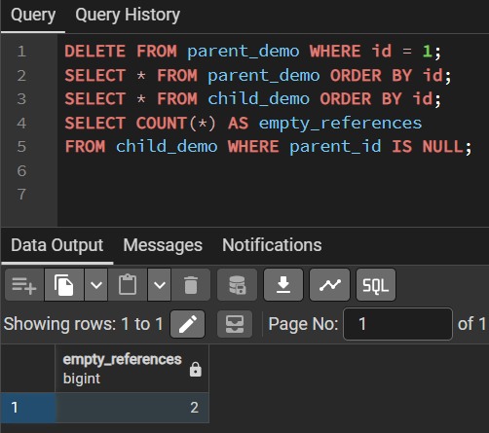
Рис.8 - результат пункта 5.2

Вывод: строка события сохранилась, но непосредственная ссылка на удалённого родителя потеряна. Для истории, где обязательно знать исходную комнату, этого недостаточно. Обоснуйте, когда лучше сохранить родителя с признаком неактивности, чем физически удалить его.
Ответ: Когда важно знать исходного родителя — физически удалять нельзя, лучше деактивировать. Тогда история сохраняется, а новые записи на неактивного родителя не создаются.
Шаг 6. Опыт №4 — конфликт SET NULL и NOT NULL
Прогноз: на каком этапе произойдёт ошибка — при создании таблицы, вставке или удалении родителя?
Ответ: при удалении родителя.
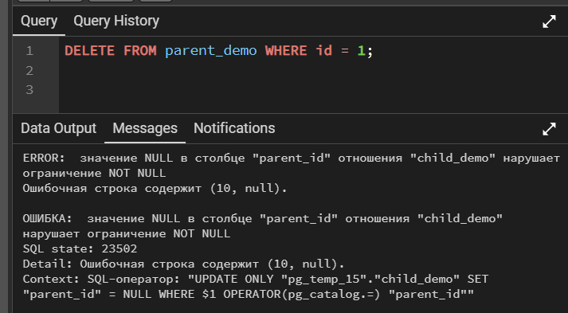
Рис.9 - результат пункта 6.2
Вывод: исправление выбирают по требованиям. Если ссылка обязательна, оставляют NOT NULL и меняют политику удаления, например на RESTRICT. Если ссылка действительно необязательна, допустимо разрешить NULL. Снимать обязательность только ради исчезновения ошибки без изменения смысла модели нельзя.
Шаг 7. Проверить составной внешний ключ
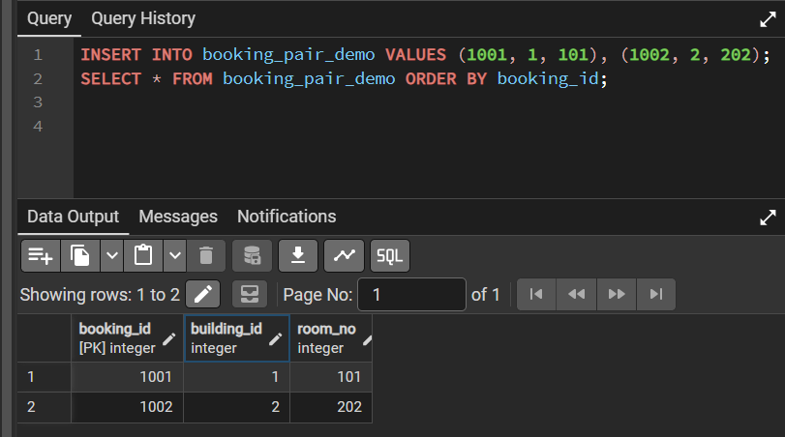
Рис.10 - результат пункта 7.2
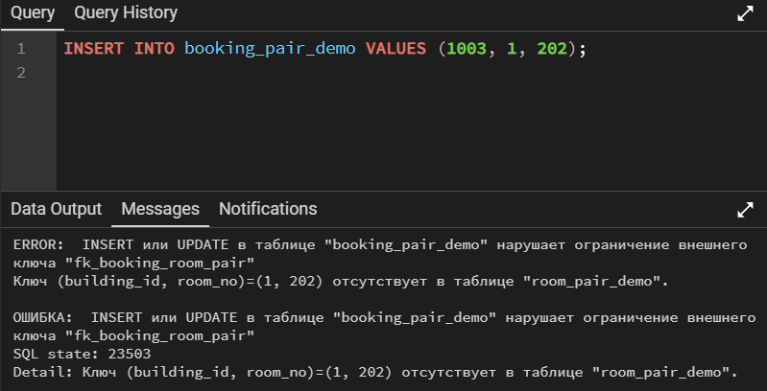
Рис.11 - результат пункта 7.3
Объясните в отчёте: почему нельзя заменить требование существования пары двумя независимыми проверками существования отдельных значений? Для чего у родителя задан именно составной PRIMARY KEY, а у ребёнка — один составной FOREIGN KEY?
Ответ: заменить требование нельзя, так как две проверки проверяют не то, что нужно, и пропустят битую ссылку. У ребенка составной внешний ключ, так как должен ссылаться именно на пару, а у родителя составной первичный ключ потому, что комната уникальна только парой.
Шаг 8. Выбрать политику для каждого FK своего проекта

Связь проекта | Требование к истории | политика | обязательность | Что будет с потомком | Почему допустимо
Мастера → Салон | Сохранять историю мастеров | RESTRICT | NOT NULL | Останется | Удалять салон с мастерами нельзя
РесурсыСалона → Салон | Сохранять историю ресурсов салона | RESTRICT | NOT NULL | Останется | Удалять салон с ресурсами нельзя
Допуск → Мастера | Сохранять допуски | RESTRICT | NOT NULL | Останется | Мастер нужен для истории допусков
Допуск → Услуги | Сохранять допуски | RESTRICT | NOT NULL | Останется | Услуга нужна для истории допусков
Запись → Клиенты | Сохранять историю визитов | RESTRICT | NOT NULL | Останется | Клиента с записями не удаляем
ПозицияЗаписи → Запись | Сохранять историю позиций | RESTRICT | NOT NULL | Останется | Запись с позициями не удаляем
ПозицияЗаписи → Допуск | Сохранять историю позиций | RESTRICT | NOT NULL | Останется | Допуск, использованный в позиции, не удаляем
ПозицияЗаписи → РесурсыСалона | Сохранять историю использования ресурса | RESTRICT | NOT NULL | Останется(NULL допустим) | Ресурс может отсутствовать
ФактВыполнения → Позиция Записи | Сохранять историю выполнения | RESTRICT | NOT NULL | Останется | Выполнение без позиции невозможно
Объясните, почему увольнение сотрудника или прекращение использования комнаты не обязательно должно означать физическое удаление родительской записи.
Ответ: Если удалить физически, история потеряется. Поэтому сотрудника деактивируют — оставляют строку, но запрещают создавать новые брони. То же самое с комнатой: если ее перестали использовать, ставят признак «недоступна», а старые брони остаются. Так сохраняется история и соблюдается целостность.
Шаг 9. Проверить исходное состояние и заполнить протокол
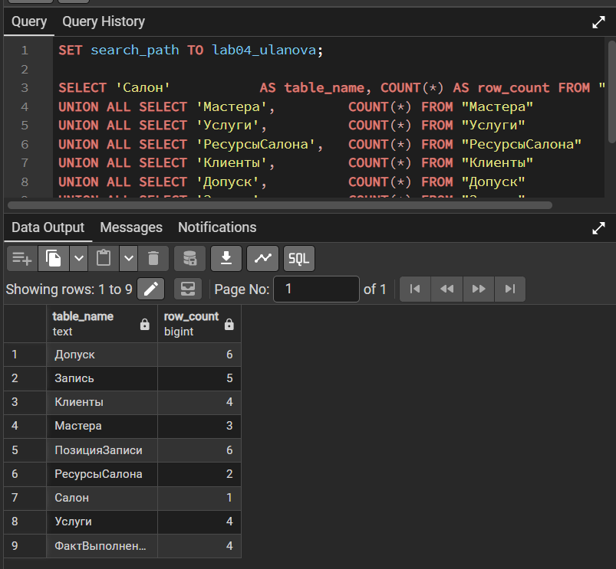
Рис.12 - результат пункта 9.2, данные не изменились

Опыт | Предусловие | Ожидается | Фактически | Объяснение
RESTRICT | 1 родитель, 1 потомок | DELETE отклонён, 23503 | violates foreign key constraint "fk_demo_restrict", SQLSTATE 23503 | FK запрещает удалять родителя, пока на него ссылаются потомки
CASCADE | 2 родителя, 3 потомка | После удаления родителя 1 остаётся потомок 20 | Удалены (10,1) и (11,1), остался (20,2) | ON DELETE CASCADE автоматически удаляет дочерние строки
Направление каскада | Остались родитель 2 и потомок 20 | Удаление потомка оставляет родителя 2 | Родитель 2 остался, потомков 0 | Каскад не работает в обратную сторону
SET NULL | Ссылка необязательна | 3 потомка сохранены, 2 ссылки NULL | (10,NULL), (11,NULL), (20,2); empty_references = 2 | SET NULL обнуляет ссылку, потомок остаётся
SET NULL + NOT NULL | Ссылка обязательна | DELETE отклонён, 23502 | null value in column "parent_id" violates not-null constraint, SQLSTATE 23502 | FK обнуляет ссылку, но NOT NULL запрещает NULL
Составной FK: допустимые пары | Есть (1,101) и (2,202) | Две вставки разрешены | INSERT 0 2 | Составной FK проверяет пару целиком
Составной FK: (1,202) | Комбинации нет | INSERT отклонён, 23503 | violates foreign key constraint "fk_booking_room_pair", SQLSTATE 23503 | Отдельные значения есть, пары нет

Вывод: В работе изучены четыре политики поведения внешнего ключа при удалении родителя: RESTRICT, CASCADE, SET NULL и конфликт SET NULL с NOT NULL. RESTRICT запрещает удалять родителя, пока на него ссылаются потомки — это защищает существующие связи и подходит для истории. CASCADE удаляет потомков автоматически — удобно для временных данных, но опасно для истории. SET NULL сохраняет потомков, но теряет ссылку — не подходит там, где важно знать исходного родителя. Комбинация SET NULL + NOT NULL дает ошибку 23502: FK пытается обнулить ссылку, а NOT NULL не разрешает NULL. Составной FK проверяет пару значений целиком — две отдельные проверки не поймали бы ссылку на несуществующую комбинацию. Для всех связей своего проекта выбрана политика RESTRICT — история визитов, позиций и выполнений должна сохраняться. Постоянные данные после опытов остались неизменными: временные таблицы и откаты транзакций не затронули основную схему lab04.
Ход работы (Лабораторная работа №6)
Шаг 1. Подготовить исходную схему и seed
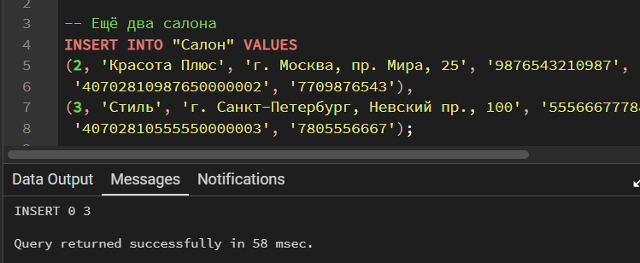
Рис.1 - все подготовлено
Шаг 2. Проверить предусловия и каталог ограничений
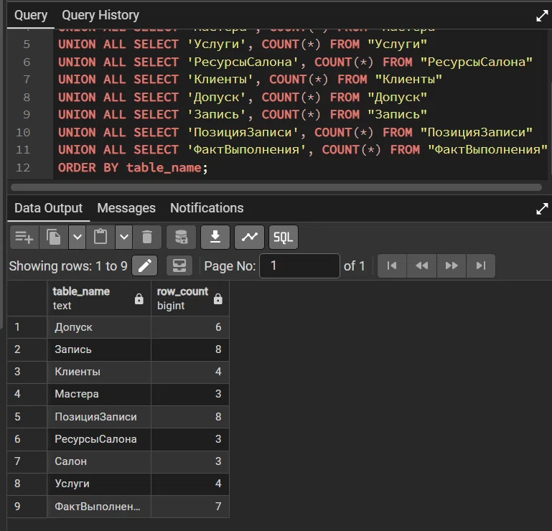
Рис.2 - результат части кода в моей модели
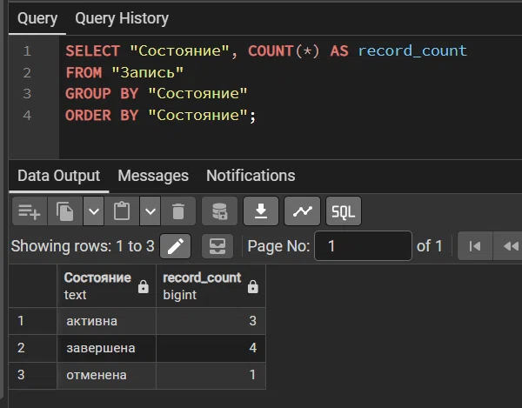
Рис.3 - результат второй части кода
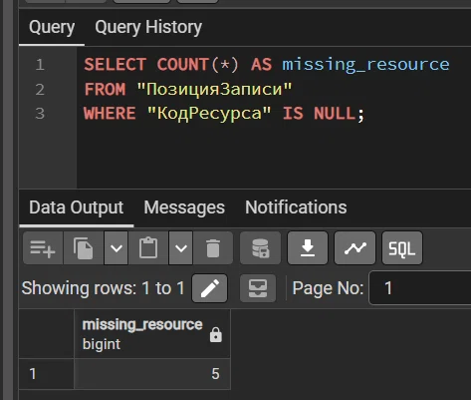
Рис.4 - результат третьей части кода
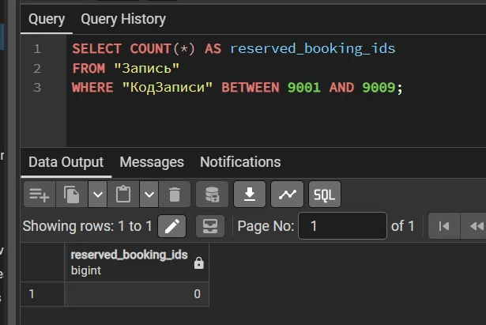
Рис.5 - результат четвертой части кода
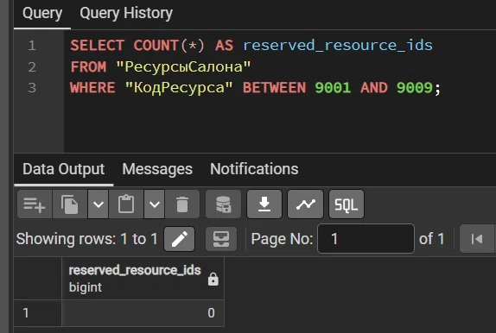
Рис.6 - результат пятой части кода
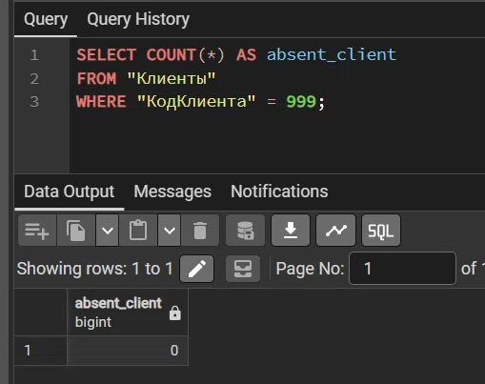
Рис.7 - результат шестой части кода
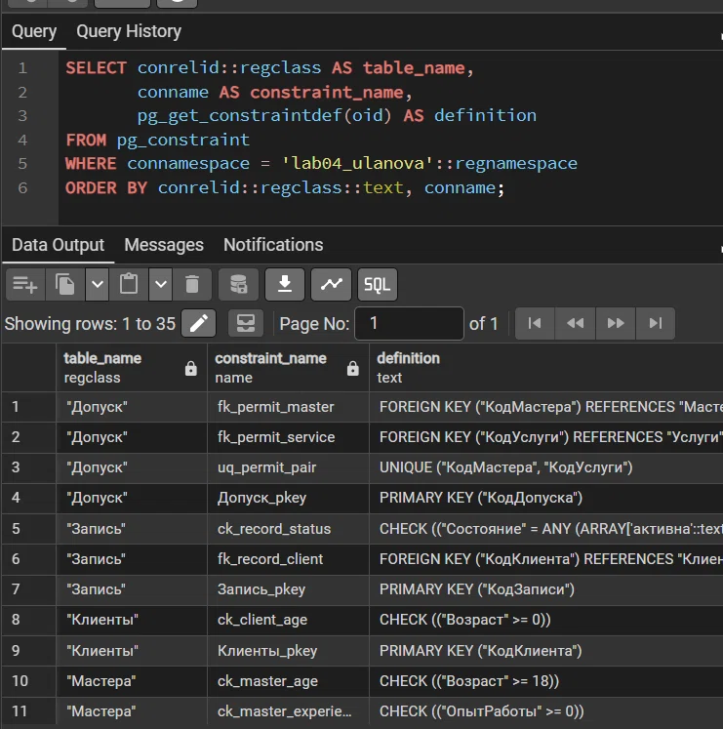
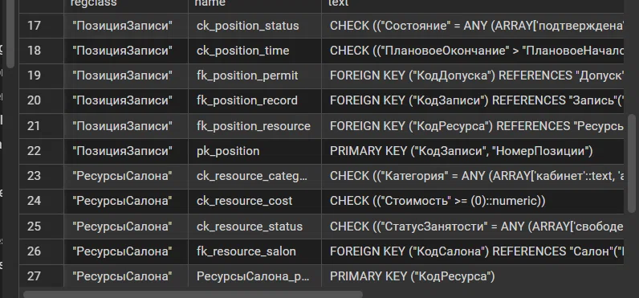
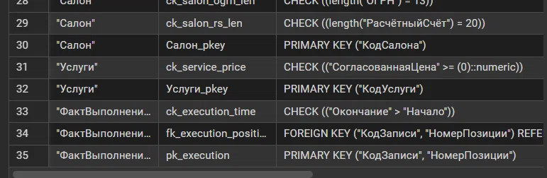
Рис.8-10 - результат седьмой части кода
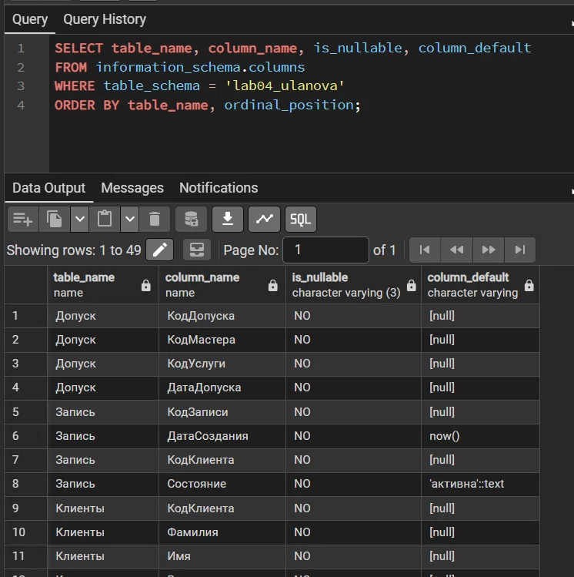
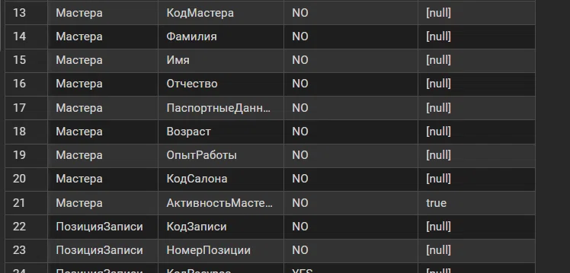
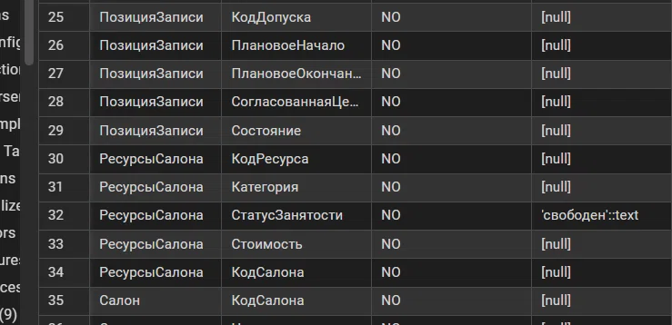
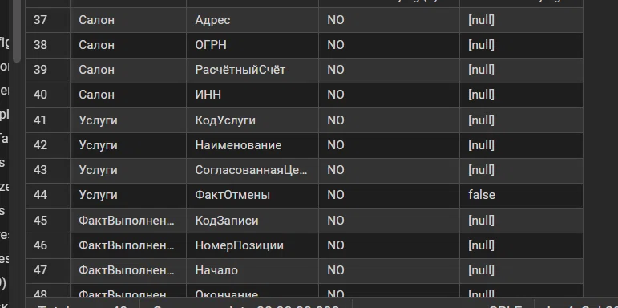
Рис. 11-14 - результат восьмой части кода
Шаг 3. Тест 1 — корректная запись
Предусловие: Родители 1 и 40 существуют, PK 9001 свободен, окончание позже начала.
Прогноз: Вставка пройдёт успешно. PK 9001 свободен, клиент 1 существует, окончание позже начала. Все ограничения соблюдены.
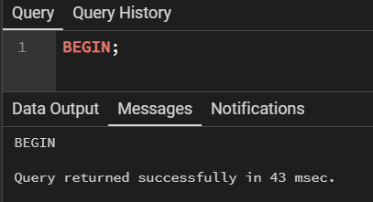
Рис.15 - результат пункта 2
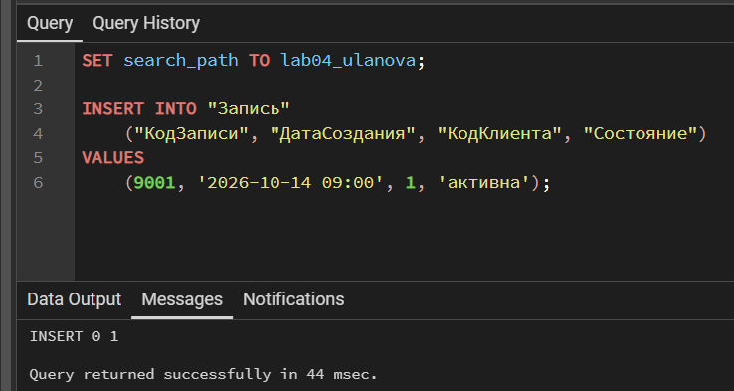
Рис.16 - результат пункта 3
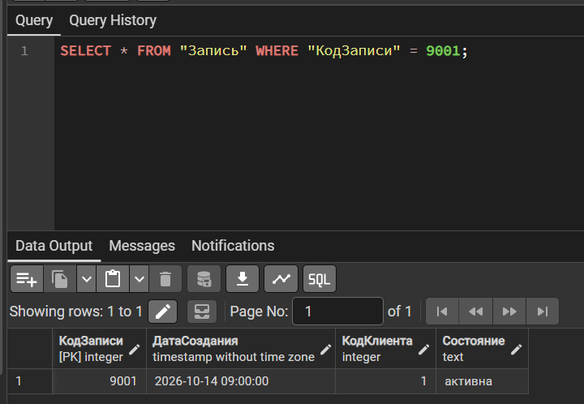
Рис.17 - результат пункта 4
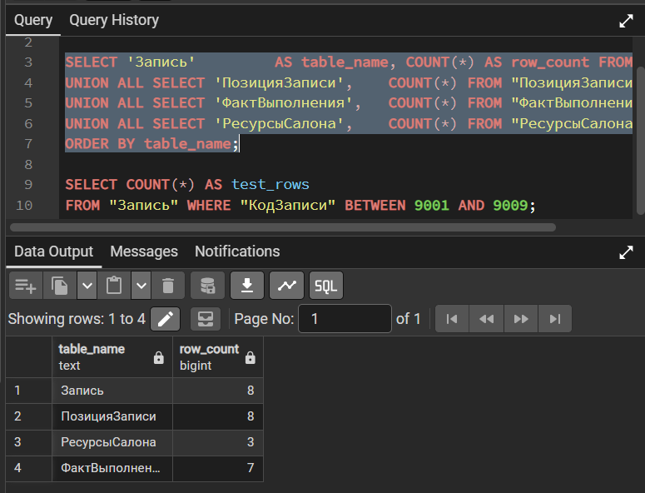
Рис.18 - результат пункта 6
Шаг 4. Тест 2 — дубликат первичного ключа
Предусловие: Бронь 101 уже существует; остальные значения допустимы.
Прогноз: Вставка упадёт с ошибкой duplicate key value violates unique constraint "Запись_pkey", SQLSTATE 23505. Существующая запись не изменится.

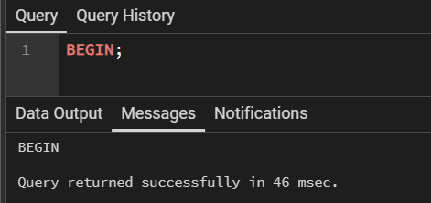
Рис. 19 - результат пункта 2

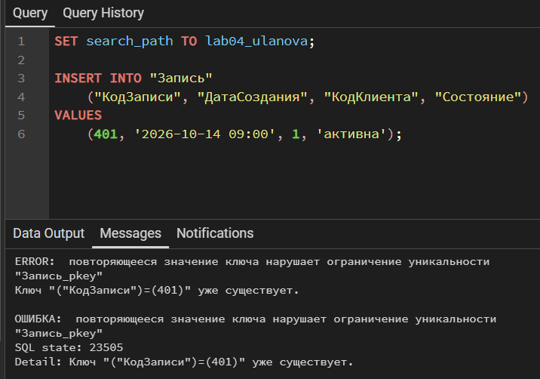
Рис.20 - результат пункта 3

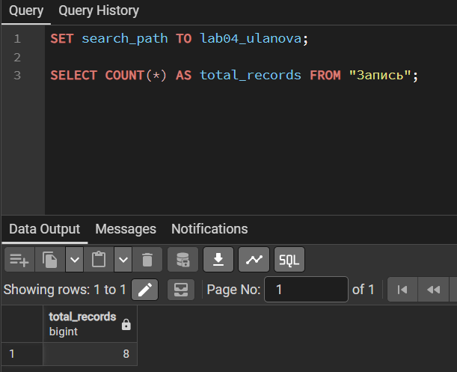
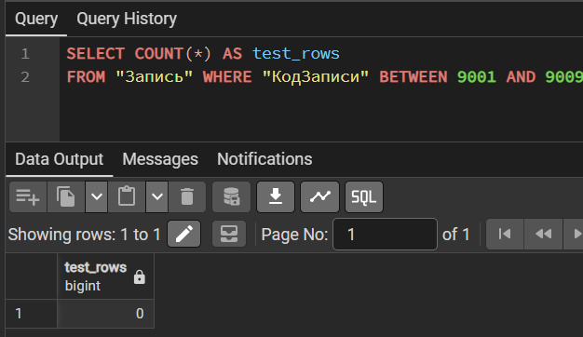
Рис.21-22 - результат пункта 6

Шаг 5. Тест 3 — повтор бизнес-ключа при новом pk

Предусловие: PK 9002 свободен, но код А-101 уже принадлежит комнате 10. В коде используется кириллическая А; скопируйте значение точно.
Прогноз: Вставка упадёт с ошибкой duplicate key value violates unique constraint "uq_master_passport", SQLSTATE 23505. Хотя PK новый (901), паспорт уже есть у другого мастера.

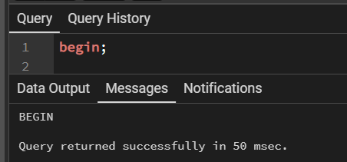
Рис.23 - результат пункта 2

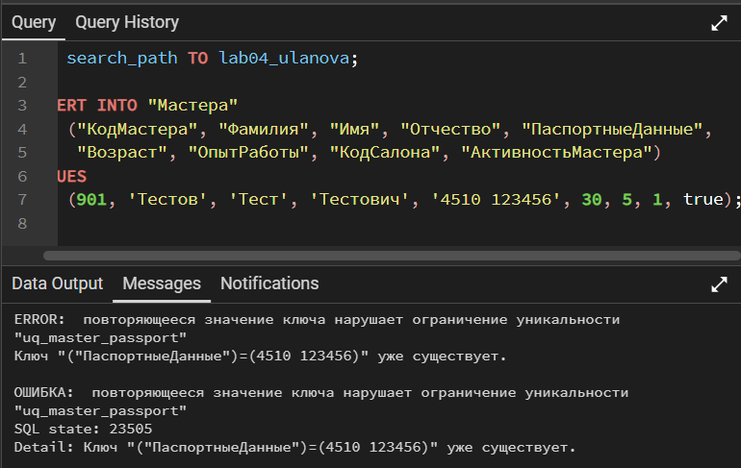
Рис.24 - результат пункта 3

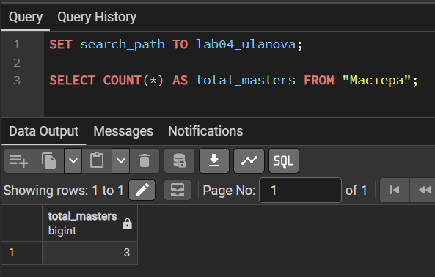
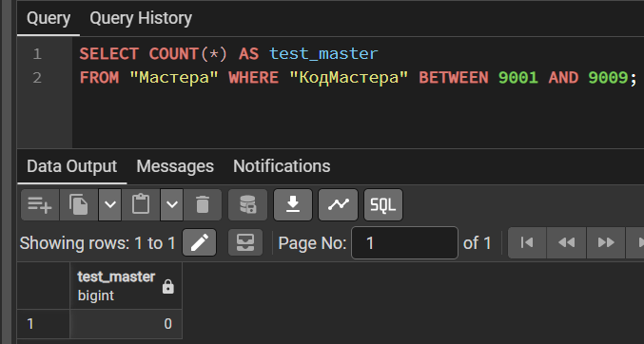
Рис.25 - результат пункта 6

Шаг 6. Тест 4 — null в обязательном поле

Предусловие: PK новый, capacity допустима. Единственный дефект — отсутствует обязательный room_code.

Прогноз: Вставка упадёт с ошибкой null value in column "Фамилия" violates not-null constraint, SQLSTATE 23502.

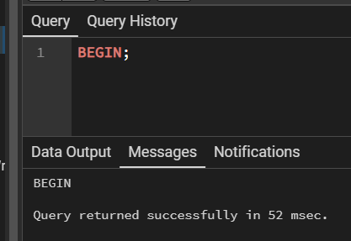
Рис.26 - результат пункта 2
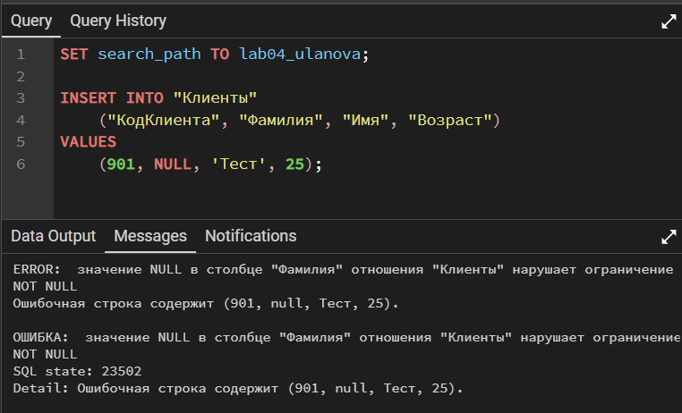
Рис.27 - результат пункта 3
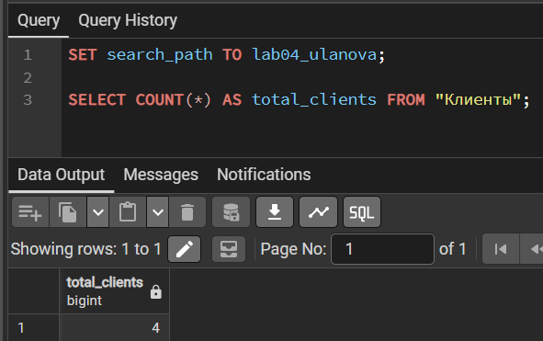
Рис. 28 - результат пункта 6
Шаг 7. Тест 5 — нарушение check вместимости

Предусловие: PK и код комнаты новые, значения не NULL; нарушается только положительность вместимости.
Прогноз: Вставка упадёт с ошибкой new row for relation "Услуги" violates check constraint "ck_service_price", SQLSTATE 23514.

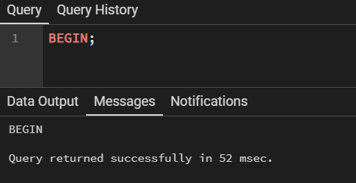
Рис.29 - результат пункта 2
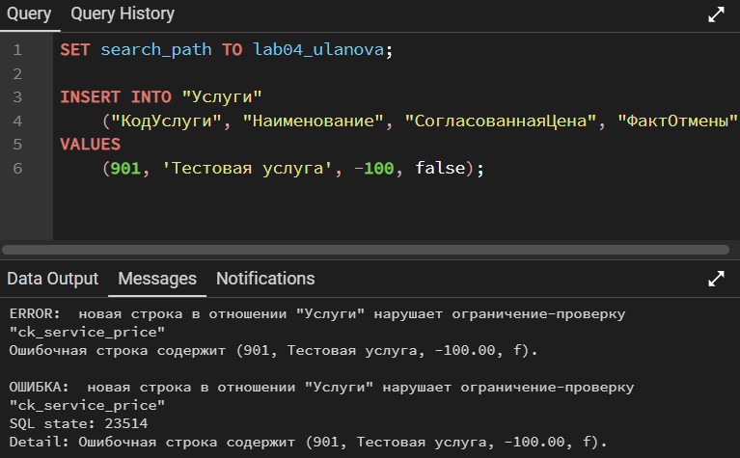
Рис.30 - результат пункта 3
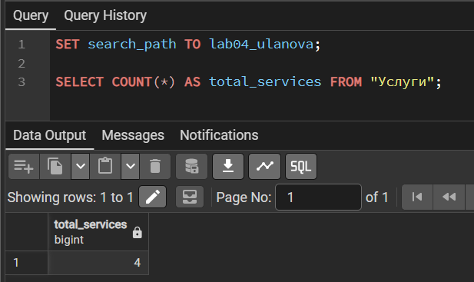
Рис.31 - результат пункта 6
Шаг 8. Тест 6 — неверный порядок времени
Предусловие: PK свободен, оба родителя существуют; окончание намеренно поставлено раньше начала.
Прогноз: Вставка упадёт с ошибкой new row for relation "ПозицияЗаписи" violates check constraint "ck_position_time", SQLSTATE 23514.

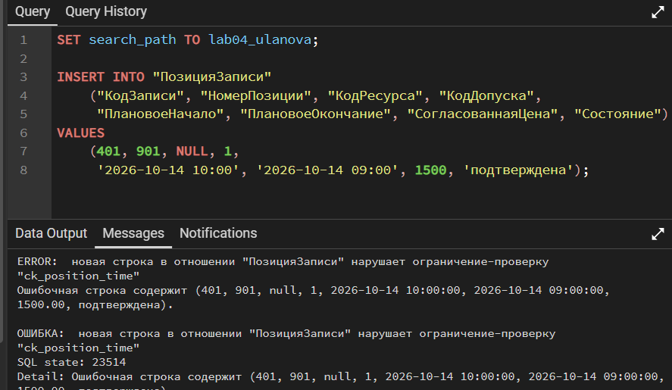
Рис.32 - результат пункта 3
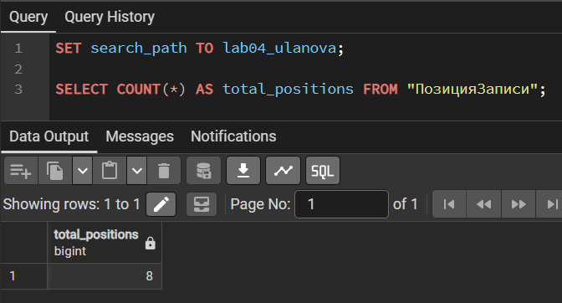
Рис. 33 - результат пункта 6
Шаг 9. Тест 7 — ссылка на отсутствующего родителя
Предусловие: PK свободен, комната 40 существует, даты корректны; сотрудника 999 нет.
Прогноз: Вставка упадёт с ошибкой violates foreign key constraint "fk_record_client", SQLSTATE 23503.
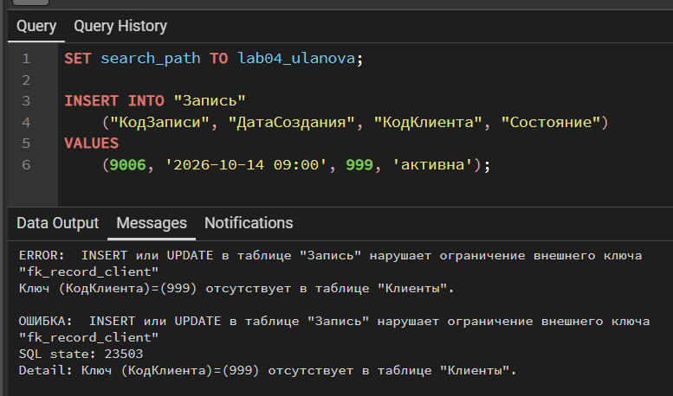
Рис.34 - результат пункта 3
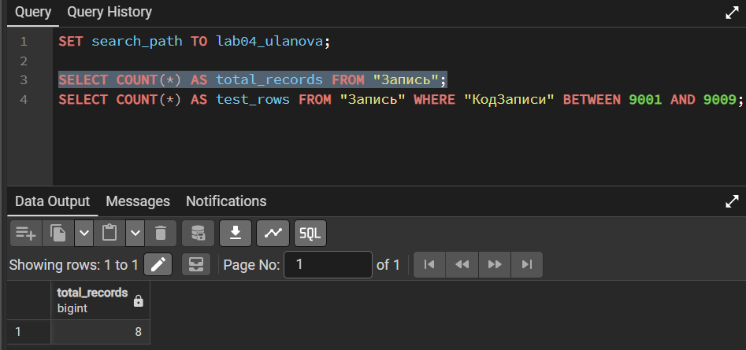
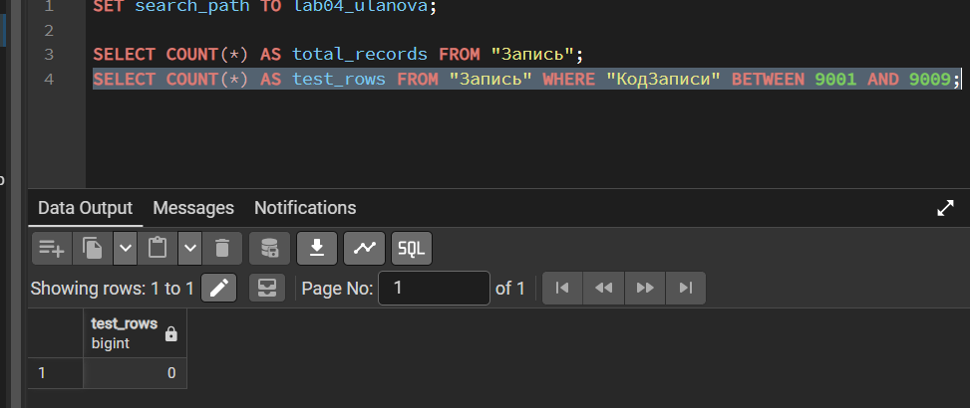
Рис.35-36 - результат пункта 6
Шаг 10. Тест 8 — удаление используемого родителя
Предусловие: На комнату 10 ссылаются брони 101, 102, 106 и 108.
Прогноз: Удаление упадёт с ошибкой violates foreign key constraint "fk_record_client", SQLSTATE 23503. Политика ON DELETE RESTRICT запрещает удалять клиента, пока на него ссылаются записи.

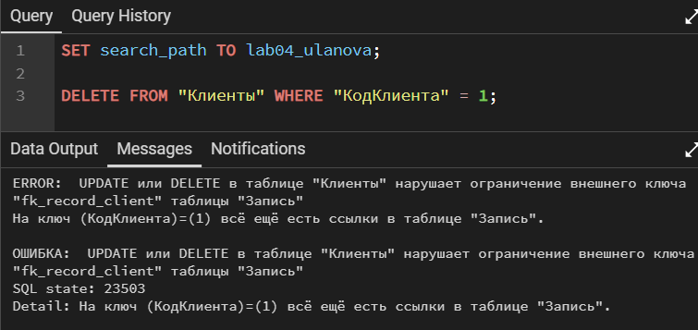
Рис. 37 - результат пункта 3
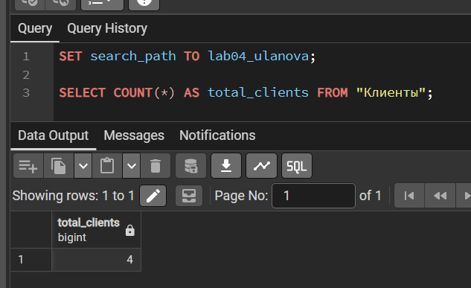
Рис.38 - результат пункта 6
Шаг 11. Показать границу текущих ограничений
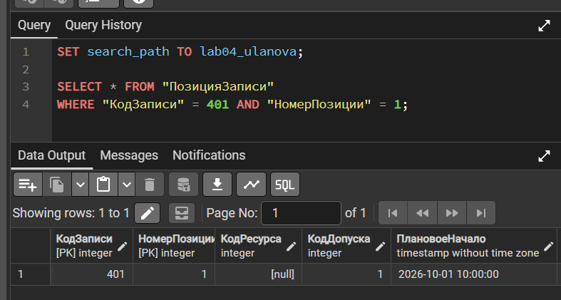
Рис. 39 - результат пункта 1
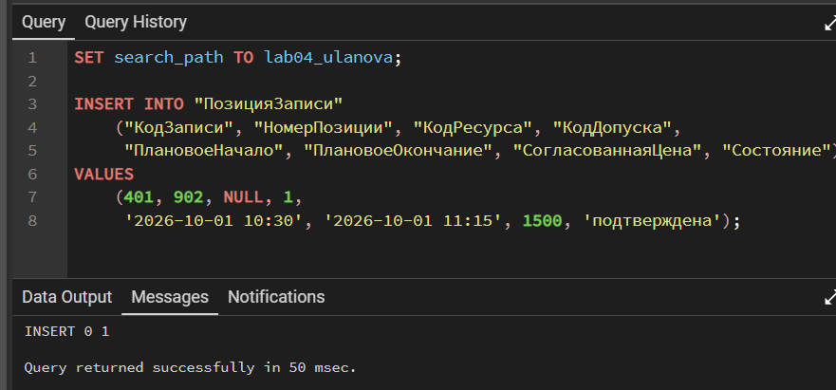
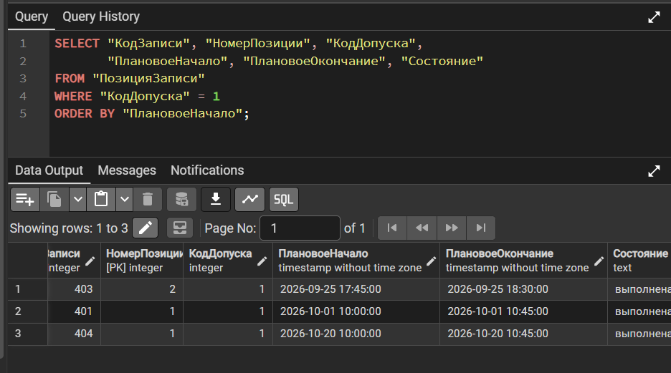
Рис.40 - результат пункта 2
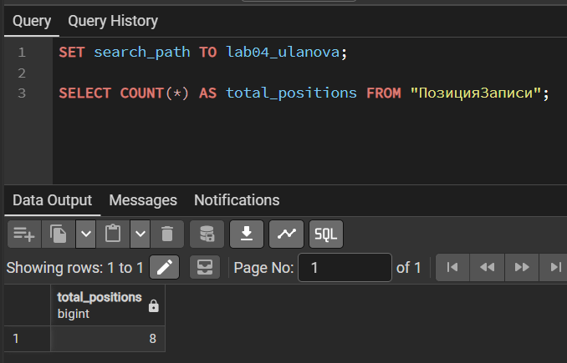
Рис.41 - результат пункта 4
Шаг 12. Сравнить CHECK и NOT NULL
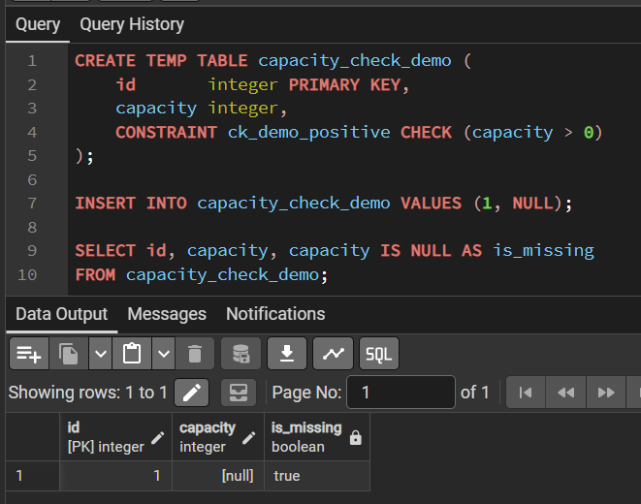
Рис.42 - результат пункта 12.1
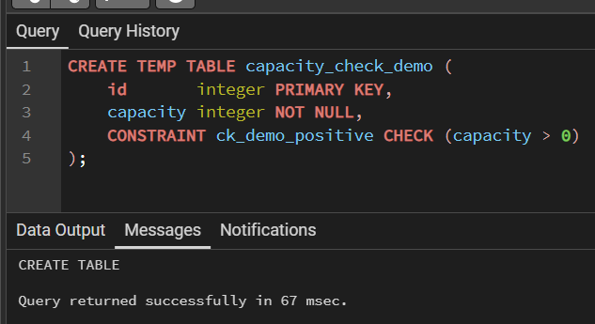
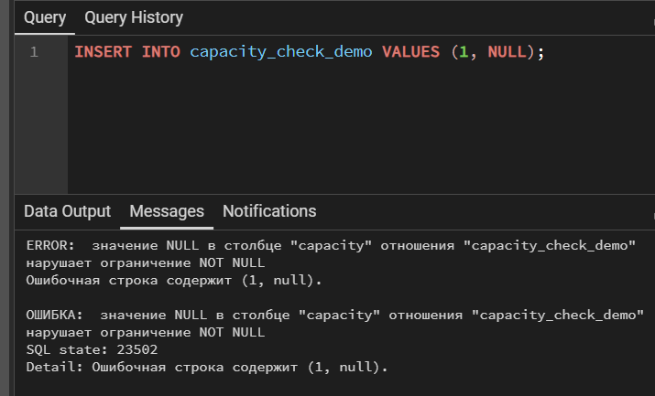
Рис. 43-44 - результат пункта 12.2
Шаг 13. Повторить DDL и seed в новой учебной БД
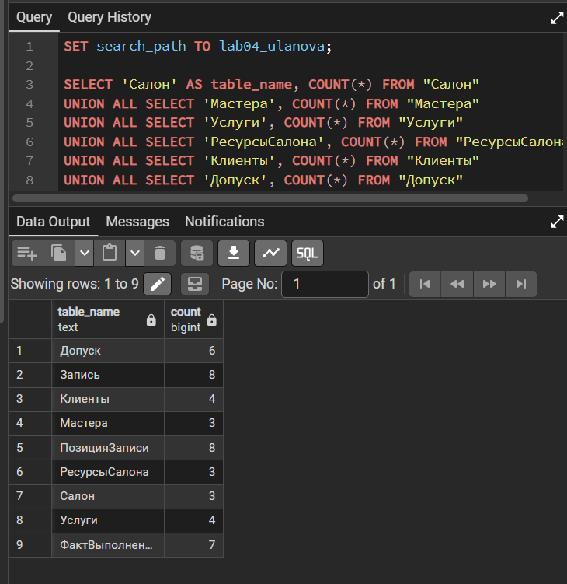
Рис.45 - проверка количеств новой БД
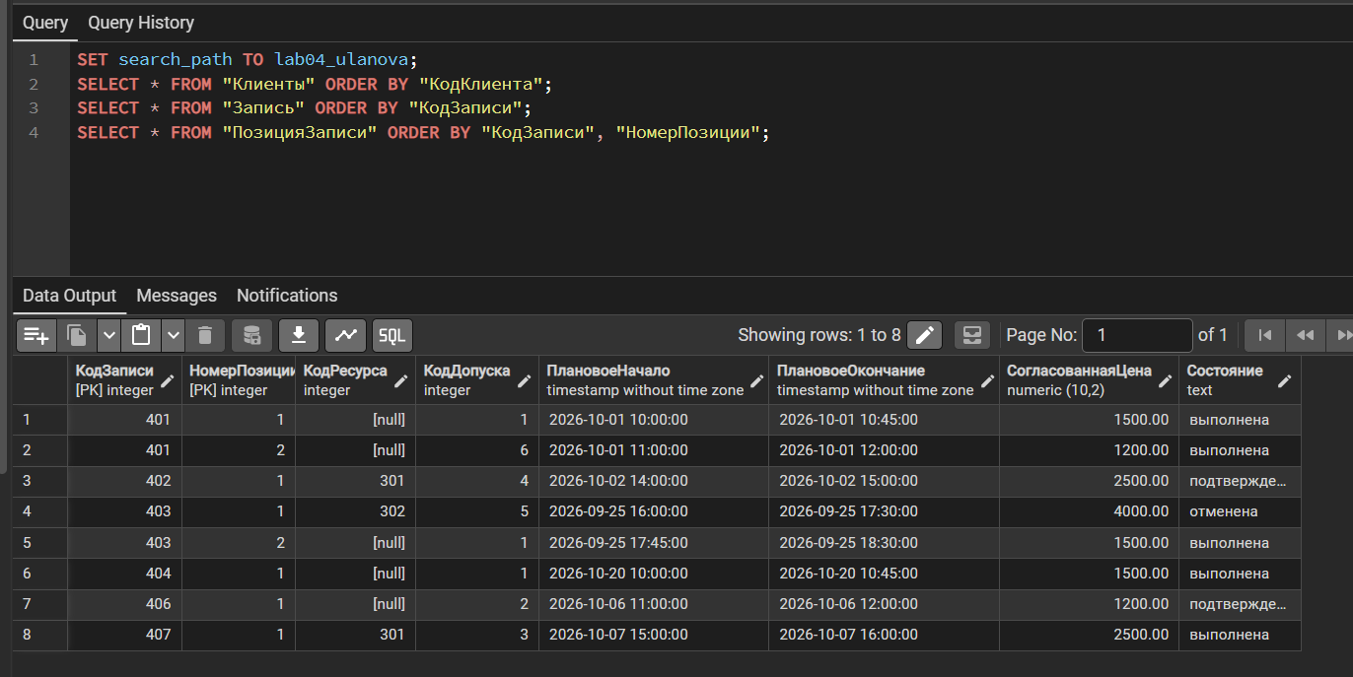
Рис.46 - сравнение с исходной БД(совпадает)

Шаг 14. Оформить каталог ограничений и сдать результаты
№ | Проверяемое правило | Ожидается | Фактически / SQLSTATE | Ограничение и вывод
1 | Все значения допустимы | INSERT проходит, затем откат | INSERT 0 1, SQLSTATE нет; после ROLLBACK test_rows = 0 | Ограничения соблюдены: PK уникален, FK на существующего клиента, домен состояния корректен
2 | PK уникален | 23505 | duplicate key value violates unique constraint "Запись_pkey", SQLSTATE 23505 | Значение КодЗаписи = 401 уже существует
3 | Паспорт мастера уникален | 23505 при новом PK | duplicate key value violates unique constraint "uq_master_passport", SQLSTATE 23505 | PK новый (901), но бизнес-значение неуникально
4 | Фамилия клиента обязательна | 23502 | null value in column "Фамилия" violates not-null constraint, SQLSTATE 23502 | NOT NULL: значение обязательно, NULL недопустим
5 | Цена услуги >= 0 | 23514 | violates check constraint "ck_service_price", SQLSTATE 23514 | CHECK: значение вне допустимого диапазона
6 | Окончание позже начала | 23514 | violates check constraint "ck_position_time", SQLSTATE 23514 | CHECK на порядок времени внутри строки
7 | Клиент должен существовать | 23503 | violates foreign key constraint "fk_record_client", SQLSTATE 23503 | FK: ссылка на несуществующего родителя
8 | Используемый клиент не удаляется | 23503 | violates foreign key constraint "fk_record_client", SQLSTATE 23503 | FK + ON DELETE RESTRICT: удаление запрещено, пока есть ссылки

№ | Проверка | Результат
11 | Пересечение интервалов у мастера | INSERT прошёл— правило не реализовано через DDL
12.1 | CHECK без NOT NULL с NULL | Строка вставилась (CHECK пропускает NULL)
12.2 | CHECK + NOT NULL с NULL | Ошибка 23502 (NOT NULL перехватил)
13 | Повтор DDL/seed в новой БД | Успешно, содержимое совпадает

Вывод: В ПР06 проверены 8 ограничений схемы lab04_ulanova и 3 дополнительных опыта. Все тесты дали ожидаемые SQLSTATE: 23505 (PK/AK), 23502 (NOT NULL), 23514 (CHECK), 23503 (FK и RESTRICT). Это значит — DDL действительно защищает данные. Пересечение интервалов у мастера через DDL не запрещено — тест 11 показал, что такая позиция вставляется. Это граница модели, нужно отдельное правило (триггер или приложение). CHECK не заменяет NOT NULL: CHECK (capacity > 0) пропускает NULL, потому что условие даёт UNKNOWN. Для обязательности нужны оба. DDL и seed воспроизводимы — успешно запущены в новой БД pr06_ulanova_repeat, содержимое совпадает.
Итог: схема корректна, декларативные ограничения работают. Бизнес-правила, не выражаемые в DDL, задокументированы отдельно.
Контрольные вопросы
- Что обеспечивает внешний ключ и какие бизнес-правила он сам по себе не проверяет?
Ответ:Обеспечивает ссылочную целостность — каждая ссылка указывает на существующего родителя. Не проверяет: непересечение интервалов, лимиты, допустимые переходы состояний, «одну активную операцию».

- Как определить родительскую и дочернюю таблицы в своей схеме?
Ответ:Родитель — та, на чей ключ ссылаются. Дочерняя — та, где стоит FK. У дочерней есть столбец со значениями PK родителя.

- Почему родительские строки обычно загружают раньше дочерних?
Ответ: FK проверяет существование родителя. Если вставить ребёнка раньше — родителя ещё нет, будет ошибка 23503.

- Что произойдёт при удалении используемого родителя с ON DELETE RESTRICT?
Ответ: PostgreSQL отклонит удаление с ошибкой 23503 — пока есть ссылки, родителя удалить нельзя.

- Почему RESTRICT не запрещает удалять родителя, на которого никто не ссылается?
Ответ: Потому что нет нарушений целостности. RESTRICT блокирует только удаление, когда на родителя ссылается хотя бы один потомок.

- Какие именно дочерние строки удаляет ON DELETE CASCADE?
Ответ: Все, у которых FK указывает на удаляемого родителя. Строки других родителей не трогаются.

- Почему удаление дочерней строки не вызывает обратное каскадное удаление родителя?
Ответ: Каскад работает только от родителя к потомкам. Удаление ребёнка не нарушает ссылочную целостность, поэтому родитель не удаляется.

- В какой предметной ситуации CASCADE уместен, а в какой угрожает сохранности истории?
Ответ: Уместен для временных данных (корзина, черновик). Угрожает там, где дочерние строки — исторические события (записи, брони, позиции).

- Что сохраняет и что теряет дочерняя строка при ON DELETE SET NULL?
Ответ: Сохраняется сама строка, теряется ссылка на родителя — она становится NULL.

- Почему SET NULL вместе с NOT NULL может привести к ошибке при удалении родителя?
Ответ: FK пытается обнулить ссылку, но NOT NULL запрещает NULL. Возникает конфликт ограничений, ошибка 23502.

- Чем сохранение родителя с признаком неактивности отличается от удаления с SET NULL?
Ответ: Признак неактивности сохраняет связь (видно, кто был родителем). SET NULL связь теряет — историю уже не восстановить.

- Почему для идентификации комнаты внутри корпуса может потребоваться составной ключ?
Ответ: Номер комнаты уникален только внутри корпуса. Один и тот же номер в разных корпусах — разные комнаты. Значит, уникальна только пара (корпус, номер).

- Почему наличие отдельных значений корпуса и номера комнаты не доказывает существование их пары?
Ответ: Каждое значение по отдельности может быть в базе, но вместе они могут не образовывать ни одной строки.

- Зачем после каждого опыта восстанавливать исходное состояние?
Ответ: Чтобы следующий опыт начинался с тех же условий. Иначе результаты тестов будут несравнимы, а данные — испорчены.

- Что происходит с созданной внутри транзакции временной таблицей после ROLLBACK?
Ответ: Она исчезает. Временная таблица существует только в своей сессии и только до отката/завершения.

- Что такое seed и какие свойства делают тестовый набор воспроизводимым?
Ответ: Seed — начальный набор данных. Воспроизводимый: фиксированные даты и ID, детерминированный порядок вставки, без now() и случайных значений.

- Зачем включать в данные родителя без событий, повторные события, разные статусы и NULL?
Ответ: Чтобы проверить границы модели: пустые связи, повторные операции одной пары, разные домены и NULL в необязательных полях.

- Почему в отрицательном тесте следует намеренно нарушать только одно правило?
Ответ: Иначе непонятно, какое ограничение сработало. Один дефект — одна ожидаемая ошибка — однозначный результат.

- Как различить проверку первичного ключа и проверку бизнес-UNIQUE?
Ответ: По имени ограничения в ошибке: ..._pkey — это PK, uq_... или ..._key — UNIQUE. Оба дают SQLSTATE 23505.

- Почему в тесте дубликата room_code нужен новый room_id?
Ответ: Если оставить тот же room_id, сработает PK, а не UNIQUE. Новый PK изолирует проверку именно бизнес-уникальности.

- Чем NULL отличается от пустой строки и нуля?
Ответ: NULL — отсутствие значения. Пустая строка '' — значение из нуля символов. Ноль — числовое значение.

- Почему CHECK (capacity > 0) без NOT NULL допускает NULL?
Ответ: NULL > 0 даёт UNKNOWN. CHECK отклоняет только FALSE, а UNKNOWN пропускает. Значит, NULL проходит.

- Какие результаты дадут проверки вместимости −1, 0, 1 и NULL при CHECK и NOT NULL?
Ответ: −1 — CHECK отклоняет (FALSE). 0 — CHECK отклоняет (FALSE). 1 — проходит. NULL — CHECK пропускает, NOT NULL отклоняет.

- Почему равное время начала и окончания нарушает ends_at > starts_at?
Ответ: Условие строгое (>), а не >=. Равные значения дают FALSE — CHECK отклоняет.

- Когда применяется DEFAULT и заменит ли он явно переданный NULL?
Ответ: DEFAULT применяется, если столбец не указан в INSERT. Явный NULL — это значение, оно остаётся NULL, DEFAULT не срабатывает.

- Что нужно выполнить после ошибки внутри явной транзакции, прежде чем запускать следующую проверку?
Ответ: ROLLBACK; — иначе транзакция останется в состоянии «прервана» (SQLSTATE 25P02), и все последующие команды будут игнорироваться.

- Как SQLSTATE и имя ограничения помогают отличить ожидаемый отказ от посторонней ошибки?
Ответ: SQLSTATE показывает класс нарушения (23505 — уникальность, 23502 — NOT NULL, 23503 — FK, 23514 — CHECK). Имя ограничения — конкретное правило. Если они совпадают с ожидаемыми — тест прошёл корректно.

- Почему подтверждённая бронь с пересекающимся интервалом проходит ограничения общего стенда?
Ответ: Ни одно из имеющихся ограничений (PK, FK, CHECK) не сравнивает разные строки. Пересечение — это правило про две записи, а CHECK работает только внутри одной.

- Почему одинаковое количество строк в двух БД не доказывает одинаковое содержимое?
Ответ: Строки могут различаться по значениям. Совпадение количества — необходимое, но не достаточное условие. Нужно построчное сравнение.

- Как доказать воспроизводимость DDL и seed в новой БД и какие результаты включить в отчёт?
Ответ: оздать вторую пустую БД, запустить туда тот же DDL+seed без ручных правок. В отчёт включить: имя БД, факт успешного запуска, количества строк и построчное сравнение ключевых таблиц с исходной БД.

Вывод: благодаря этой работе мы составили перечень внешних ключей своей модели, выполнили четыре независимых опыта с политиками удаления и проверите составной внешний ключ.

